中国电子电路行业协会

第82期
信息部 2025年1月

每周资讯|特朗普称打算2月1日开始对中国出口到美国商品加征关税；满坤科技泰国子公司奠基..

行业
特朗普给予TikTok“不卖就禁用”法律75天宽限期
1月20日，美国总统特朗普签署行政令，要求短视频社交媒体平台TikTok“不卖就禁用”法律在未来75天内暂不执行。特朗普在行政令中称，他计划与美国政府相关部门负责人等商讨TikTok问题解决方案。在75天宽限期内，美国司法部不得依据“不卖就禁用”法律采取任何执法行动，也不得处罚任何不遵守该法律的实体。当地时间1月19日，TikTok在社交媒体平台X上发表声明称，正在恢复对美国用户的服务，并将与美国候任总统特朗普合作制定一项长期解决方案，让TikTok继续“留在美国”。(证券时报)

特朗普称打算2月1日开始对中国出口到美国商品加征关税，中方回应
1月22日，外交部发言人毛宁主持例行记者会。有记者问，美国总统特朗普表示，计划对中国出口到美国的商品加征关税。毛宁重申，我们始终认为贸易战、关税战没有赢家，中方始终坚定维护国家利益。北京广问律师事务所合伙人管健对第一财经记者表示，目前看来，本届特朗普政府整体贸易政策还是具有保护主义色彩，在针对其他国家和地区方面，目前可以看到宣布了针对加拿大和墨西哥的加征关税措施。他对记者补充道，除了关税外，特朗普通过宣布国家经济紧急状态，从而使用《国际经济紧急权力法》（IEEPA）制定新的关税计划的可行性是存在的。（第一财经）

我国制造业总体规模连续15年全球第一
1月21日，“中国经济高质量发展成效”系列新闻发布会举行，2024年中国制造“成绩单”新鲜出炉：2024年，我国全部工业增加值完成40.5万亿元，制造业总体规模连续15年保持全球第一。“稳”的基础不断巩固，“进”的动能不断增强。数据显示，2024年规模以上装备制造业增加值同比增长7.7%，对全部规上工业增长贡献率达46.2%。规上高技术制造业增加值同比增长8.9%，占全部规上工业的比重较2023年提高0.6个百分点。264家制造业企业入围中国企业500强，占比超过50%。制造业投资保持较快增长，持续向好的积极因素不断累积。（央视新闻）

工信部：将围绕推动高质量发展，针对性采取措施，努力保持新能源汽车产业发展的良好势头
1月21日讯，工信部副部长张云明在国新办新闻发布会上表示，我们也清醒地看到，新能源汽车产业面临国内竞争加剧、国际贸易壁垒高企等新形势新挑战。下一步，我们将围绕推动高质量发展，针对性采取措施，努力保持新能源汽车产业发展的良好势头。一是加强企业技术创新。深入实施国家重点研发计划，加快突破新体系电池等关键核心技术。二是加大市场推广力度。落实好汽车以旧换新、新能源汽车车购税减免等优惠政策，积极扩大新能源汽车消费。制定促进换电模式发展的指导意见，加力推进公共领域车辆全面电动化试点，深化重点领域推广应用。三是提升绿色发展水平。优化“双积分”管理政策，探索开展汽车碳排放、汽车动力蓄电池碳足迹管理，推动核算标准和结果的国际互认。(金十数据)

市场
国家能源局：截至2024年12月底，全国累计发电装机容量约33.5亿千瓦，同比增长14.6%
1月21日，国家能源局发布2024年全国电力工业统计数据。截至12月底，全国累计发电装机容量约33.5亿千瓦，同比增长14.6%。其中，太阳能发电装机容量约8.9亿千瓦，同比增长45.2%；风电装机容量约5.2亿千瓦，同比增长18.0%。2024年，全国6000千瓦及以上电厂发电设备累计平均利用3442小时，比上年同期减少157小时；全国主要发电企业电源工程完成投资11687亿元，同比增长12.1%；电网工程完成投资6083亿元，同比增长15.3%。(界面新闻)

工信部：我国已建成充电桩1281.8万个、换电站4443座
1月21日，工业和信息化部副部长张云明在国新办新闻发布会（直播回顾）上介绍，过去十年，我国新能源汽车年产销量从万辆级跨越到千万辆级，产品出口到70多个国家和地区，占世界比重超六成，成为中国制造的一张“亮丽名片”。“具体到2024年，我国新能源汽车产业发展取得的新成效可概括为‘一个突破、三项提升’。‘一个突破’是指新能源汽车年产销量迈上千万辆级台阶，‘三项提升’是指产品性能、产业体系、使用便利性都得到了进一步提升。”张云明表示。据介绍，2024年，我国新能源汽车年产销量分别达到1288.8万辆和1286.6万辆。新能源汽车新车销量在汽车新车总销量中的占比达到40.9%，连续10年位居全球第一。(南方新闻网)

企业

软银、OpenAI和甲骨文将联手5000亿美元在美建AI基础设施
1月21日消息，美国总统特朗普21日在白宫宣布，日本软银集团、美国开放人工智能研究中心（OpenAI）和美国甲骨文公司（Oracle）三家企业将投资5000亿美元，用于在美国建设支持AI发展的基础设施。特朗普表示，该项目名为“星际之门（Stargate）”，是“史上最大的AI基础设施投资项目”。据介绍，该项目的初始投资为1000亿美元，并计划在未来4年内扩展至5000亿美元，预计将为美国创造10万个就业岗位。OpenAI的CEO山姆·奥特曼（Sam Altman）、软银集团CEO孙正义和甲骨文主席拉里·埃里森（Larry Ellison）都来到了发布会现场。三家企业将向独立的合资企业注资，同时，该合资企业将向其他投资者开放。（新华社）

谷歌向人工智能公司Anthropic再投资10亿美元
1月22日，Alphabet Inc．旗下谷歌向人工智能AI开发商Anthropic进一步投入10亿美元，提高对这家颇有前途与OpenAI一较高下公司的持股。一位知情人士透露了这一消息，此前谷歌已经投资超过20亿美元。谷歌与Anthropic签订了一份商业协议，涵盖使用一套在线工具和服务。亚马逊是这家公司最大支持者之一。（新浪财经）

消息称Arm计划将授权许可费用涨价至高300%，三星Exynos芯片未来发展面临变局
1月22日，Arm正准备大幅度提高授权许可的费用（最高涨价300%），此举将对三星Exynos芯片未来发展造成严重影响。三星曾有自己的团队开展定制CPU内核的研发工作，但由于功耗和性能不理想，三星在2019年11月解散了该部门，决定采用Arm的公版设计。（科创板日报）

鹏鼎控股成立科技公司，含环保咨询服务业务
1月23日，证券时报e公司讯，企查查APP显示，近日，曜鼎环能科技（秦皇岛）有限公司成立，法定代表人为黄治峯，注册资本为300万元，经营范围包含：水污染治理；环保咨询服务；工程管理服务；节能管理服务；固体废物治理；环境保护专用设备制造；生态环境材料制造等。企查查股权穿透显示，该公司由鹏鼎控股间接全资持股。（证券时报）

满坤科技泰国子公司泰坤电路科技有限公司（简称“泰坤电路”）奠基仪式
1月19日，满坤科技泰国子公司泰坤电路科技有限公司（简称“泰坤电路”）奠基仪式在泰国巴真武里府304工业园隆重举行。泰坤电路总经理洪耿奇先生、副总经理洪耿宇先生、高级顾问洪记英女士、股东和销售副总何钧传先生等公司领导，政府行政长官、色码哈普县警察局局长、304工业园区及其他单位代表出席仪式，共同见证这一重要时刻。（WIND）
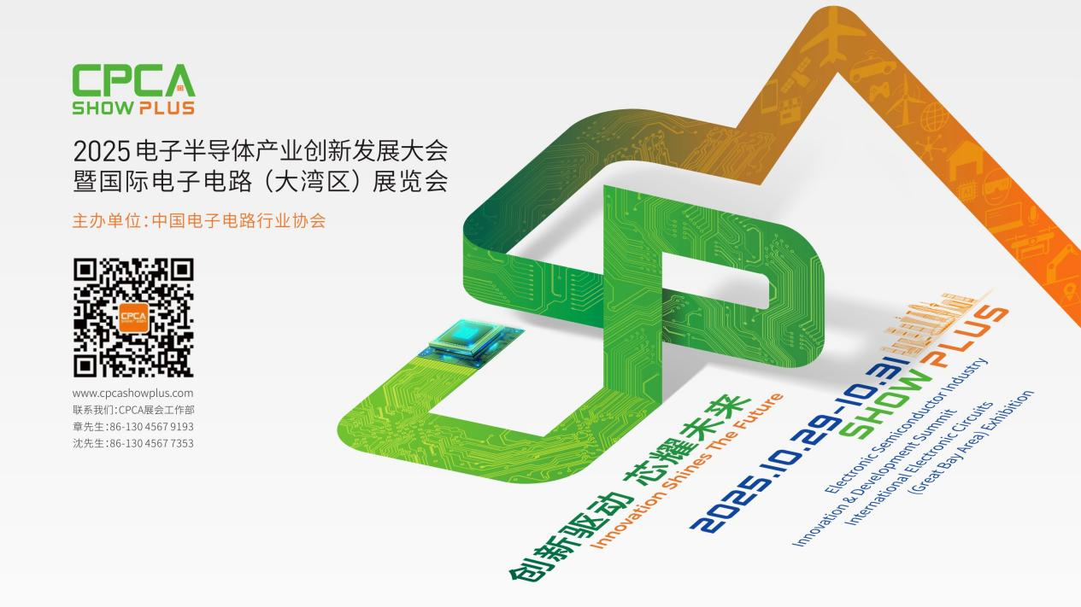
更多精彩内容请扫描下方二维码，关注 CPCA 服务号
撰稿人：张国旗
审核：张运


